招 标 文 件
（人脸识别考勤会议系统及儿科新生儿病区防非法进出管理系统）
编号：201711037

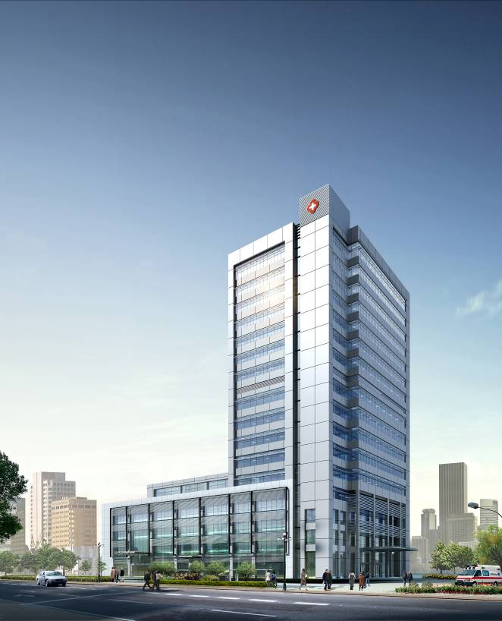

江苏省中西医结合医院

二O一七年十二月二十六日

一、 招标主要内容：
序号 | 类别 | 具体内容
1 | 项目名称 | 人脸识别考勤会议系统及儿科新生儿病区防非法进出管理系统
2 | 招标人 | 江苏省中西医结合医院  联系人：袁小姐 电话（传真）：85637960
3 | 生产安装周期 | 三个月内(包括节假日）
4 | 质保期 | 交付使用后至少1年
5 | 技术答疑 | 联系人：郭老师 电话：85639294
6 | 公司资质 | 提供公司相关资质材料一份，审查合格后方可领标书。
7 | 标书领取时间 | 2017年 12月26日 至2018年1月1 日
投标人资质要求：
1、投标人具有有效期内的法人营业执照，并具有履行合同能力的单位。
2、投标人注册资金必须达到100万人民币（含100万）。
3、本次采购不接受联合体投标。
三、投标人须知：
1、投标文件必须提交正本文件一份，副本文件四份，投标文件应进行密封并加盖骑缝章（单位公章）。
包括以下材料：
①投标商报价单。报价须标明本次拟提供的产品名称、生产厂家（或品牌）、规格型号、单位等详细技术参数。
②资格证明文件：营业执照、组织机构代码证、税务登记证、法人委托书、业务员身份证复印件、近两年以来成功案例（提供合同复印件）等内容的文件复印件等。
③服务承诺：准确阐述投标人对本次投标活动质量保证措施、售后服务承诺及生产安装周期等。

（以上材料复印件应加盖投标单位公章）
2、投标人应自行承担参加投标的相关费用，不论投标结果如何，院方不承担投标相关费用。
3、报价单位中的各项内容的报价必须计算正确。若投标单位未考虑周全或对投标书的误解而造成漏项等少计费用将视为已包括在其他项中计取，而不再增加。供货时如与实际不符或增加内容，以甲方变更盖章为准。若投标单位有恶意低价投标者，经评标专家认定，将被取消本次招标的评标。
四、招标目录：
江苏省中西医结合医院人脸识别考勤会议系统及新生儿病区防非法进出管理系统
五、付款方式：江苏省中西医结合医院人脸识别考勤会议系统及新生儿病区防非法进出管理系统安装调试结束后，经院方验收合格后90天付合同价95%，余款一年后一次性付清。
六、评标方法:
本项目采用综合打分法，总分为100分，按评审后得分由高到低顺序排列，得分相同的，按投标报价由低到高顺序排列，得分且投标报价相同的，按技术指标优劣顺序排列，由评标委员会确定一名中标候选人，第一中标候选人不能履行合同时，依次为第二、三名中标候选人履行合同。具体打分方法如下：
（一）价格分（30分）。满足招标文件要求且投标价格最低的投标报价为评标基准价，其价格分为满分。其他投标人的价格分统一按照下列公式计算：
价格分＝（评标基准价/投标报价）×30，小数点保留1位。
（二）技术方案40分。
（三）项目管理和售后服务（20分）。
（四）投标人综合实力、成功案例等（10分）
七、合同签订：
1、评标结束后，由招标方在单位网站对中标单位进行公示，公示结束无异议后签订供货合同。
2、招标单位有合同变更数量的权力。
3、中标单位应在招标方约定的时间内到招标单位签订经济合同，否则按自行放弃中标资格。
4、签订合同后，中标人不得将货物及其他相关服务进行转包。未经采购人同意，中标人也不得采用分包的形式履行合同，否则采购人有权终止合同。转包或分包造成采购人损失的，中标人应承担相应赔偿责任。
八、验收标准：
按照国家有关规定及招标书内容、技术要求进行验收。
九、售后服务：
产品免费保修期最短壹年，免费保修期内非用户单位人为原因而出现的质量问题，需在一个工作日内到现场。
十、其他事项：
1、其他优惠条件：自报。
2、未尽事项以及上述条款需修改，待中标后双方签订合同时协商解决。

江苏省中西医结合医院人脸识别考勤
会议系统及儿科新生儿病区防非法进出管理系统

解决方案系统技术标准参数

A：人脸识别系统竞标资质要求
- 本系统所使用算法需算法原厂商直接投标。
- 人脸识别算法须经过LFW（Labeled Faces in the Wild）检测认证，须提供检测数据图，并在 http://vis-www.cs.umass.edu/lfw/ 网站可查询。
- 须具有人脸识别防非法入侵软件著作权证书。
B： 人脸识别系统技术要求
- 在LFW的检测综合分值不低于95.5%,误差不高于0.0013
- 百万脸库识别速度不高于0.3秒。
- 关联门禁时每分钟通行人数不低于35人。
- 人脸识别其他指标
序号 | 测试项目 |  | 测试方法 | 合格分值
 | 入库率 |  | 照片数据成功建模占总记录的比例。 入库率=成功入库的数据总数/应入库的数据总数*100% | 大于等于98%
 | 目标人的首位正确识别率 |  | 用100个目标人比对5000人底库，正确的候选对子排在候选列表首位的（即能本人成功通过的），占100张的百分比。 | 大于等于97%
 | 目标人的首位误识率 |  | 用100张目标人照片比对5000人底库，正确的候选对子未排在候选列表首位的（即本人不能成功通过），占100张的百分比。 | 小于等于1%
 | 非目标人的误识率 |  | 用100张非目标人照片比对5000人底库，对超过目标人识别阀值的非对子候选出现，占100张的百分比。 | 小于等于1%
 | 姿态适应性 |  | 用50个目标人左右偏转25度的姿势，比对5000底库，统计首位正确识别的（能本人成功通过），占50张的百分比。 | 大于等于96%
 |  |  | 用50个目标人的左右偏转45度的照片，比对5000底库，统计首位正确识别的，占50张的百分比。 | 同上。
 | 外部适应性 | 眼镜 | 用50个目标人戴浅咖啡色眼镜，比对5000底库，统计首位正确识别的，占50张的百分比。 | 大于等于96%
 | 外部适应性 | 光照 | 用50个目标人侧光，比对5000底库，统计首位正确识别的，占50张的百分比。 | 同上。
 | 外部适应性 | 饰物 | 用50个目标人遮挡嘴部，比对5000底库，统计首位正确识别的，占50张的百分比。 | 同上。
 | 外部适应性 | 表情 | 用50个目标人较大表情变化，比对5000底库，统计首位正确识别的，占100张的百分比。 | 同上。
 | 外部适应性 | 年龄 | 用50个目标人比对自己3-8年前的照片（入库），统计首位正确识别的，占50张的百分比。 | 同上。

C: 系统管理功能明细
- 按照医院现有考勤制度开发人脸识别排班系统。
- 按照医院现有考勤制度开发人脸识别考勤系统。
- 按照医院现有会议流程开发人脸识别会议管理系统。
管理系统功能明细
序号 | 功能模块 | 具体描述 | 开发语言 | 系统架构 | 导入进程 | 备注
考勤管理系统
1 | 职能人员考勤系统 | 1、固定考勤时间排班 2、每年5-9月，10-4月考勤时间变化自动调整。3、临调、请假等OA审批后考勤系统手动调整。4、考勤打卡后30分钟本人可在微信端接收当天考勤信息。5、赋予权限的管理者可实时按人、按单位、按任意天查询考勤信息。6、月度考勤统计报表EXCEL、PDF格式导出、打印。7、多点级联，任意考勤点均可考勤。8、声音或视频提示考勤成功（根据现场选择）。 | JAVA | B/S | 一期 | 具体时间按实际
2 | 医、护人员考勤系统 | 1、循环倒班考勤排班 2、临调、请假等OA审批后考勤系统手动调整。3、考勤打卡后30分钟本人可在微信端接收当天考勤信息。4、赋予权限的管理者可实时查询按人、按单位实时考勤信息。5、月度考勤统计报表EXCEL、PDF格式导出、打印。6、多点级联。7、声音或视频提示考勤成功（根据现场选择） | JAVA | B/S | 二期 | 具体时间按实际
会议管理系统
3 | 会议管理系统 | 1、会议开始后15分钟可查询实际到会人员情况。2、会议结束后十分钟可查询会议统计报表。包括会议名称、应到人数、实到人数、未参会人员姓名、未参会原因等。 | JAVA | B/S | 二期 | 具体时间按实际
儿童新生儿科防非法进出管理系统
4 | 特殊区域人脸防非法管理系统 | 1、合法人员权限分配。2、系统验证本人权限后人脸比对人证合一合法后通关。3、非法人员拒绝通行。4、黑名单人员预警。5、访客人脸管理系统。6、月度记录可查询、统计、报表、打印。 | JAVA | B/S | 二期 | 需另行计价
注：系统要有完善的日志管理功能，操作人员在系统的操作需要留有痕迹。
E：系统接口要求
- 以上系统开发按需要和医院现有OA系统接口对接，限于使用C++、JAVA开发语言。
- 二期实施系统预开发完成门禁接口。

F: 系统软件和设备采购清单
采购清单
序号 | 设备名称 |  | 品牌 | 型号 | 产地 | 数量 | 单价（元） | 备注
系统设备
1 |  | 人脸识别摄像机 | AXIS | P1357 | 瑞典 | 待定 | 4800 | 不建议使用国产品牌
2 |  | 人脸识别服务器 | DELL | R830 | 中国 | 待定 | 65000 | E5-4610V4*2,1.8GHZ,16G,600G*2
3 |  | 24口全千兆交换机 | H3C | S5120-28P-PWR-SI-H3 | 中国 | 待定 | 5600 | POE交换机
4 |  | 单网线 100米多级联转换器 | 迈拓维矩 | MT-ED06 | 中国 | 待定 | 890 | 多级联高清视频转换
5 |  | 带网口、HDMI口45寸电视机 | 夏普 |  | 台湾 | 待定 | 3500 | 需要视频考勤点使用
6 |  | 语音模块 | Insky |  | 中国 | 待定 | 300 | 需要语音提示的点使用
软件系统授权
7 |  | 人脸识别摄像机授权 | Insky | V1.7 | 中国 | 1 | 20000 | 承载方式为加密启动钥匙
8 |  | 人脸识别服务器授权 | Insky | V1.8 | 中国 | 1 | 20000 | 承载方式为加密启动钥匙
9 |  | 人脸脸库容量 | Insky |  |  | 20万 | 免费 | 承载方式为加密启动钥匙
10 |  | 人脸考勤系统 | Insky |  |  | 1套 | 40000 | 承载方式为程序
11 |  | 人脸防非法进出系统 | Insky |  |  | 1套 | 40000 | 承载方式为加程序

